**Les systèmes automatiques**

[Haut](http://www.techno-logique.com/AUT-systemes-automatiques.shtml#entete)

**1. Présentation**

Bien qu'on puisse classer les objets techniques en plusieurs catégories (manuel, mécanique, électrique, automatique, informatique), il existe deux grandes familles : les **systèmes mécaniques** et les **systèmes automatiques**.

**1.1. Système mécanique**

**Dans un système mécanique, l'utilisateur commande et contrôle l'ensemble des opérations.**

Le système peut être un objet technique simple (porte, paire de ciseaux, bicyclette...) ou plus complexe et peut apporter l'énergie à la place de l'utilisateur (machine à coudre, grue, voiture...).

**1.2. Système automatique**

**Un système automatique effectue sans l'intervention de l'utilisateur, des tâches programmées à l'avance.**

Un opérateur suit l'évolution du système et contrôle le bon déroulement du cycle de fonctionnement. Il assure la programmation, le démarrage et l'arrêt du système (en cas de problème).

**Définition :**

**Un système est dit automatique s'il exécute toujours le même cycle de travail après avoir reçu les consignes d'un opérateur.**

**Remarques :**

Simples ou complexes, les systèmes automatiques sont partout dans notre environnement quotidien. Ils se développent de plus en plus et modifient la manière de travailler dans les ateliers de production comme dans les bureaux.

Dans l'industrie par exemple, ils permettent d'augmenter la sécurité et remplacent l'homme en accomplissant des travaux pénibles (convoyeur), répétitifs (ligne de montage), dangereux (atelier de peinture) ou dans des endroits inaccessibles (réacteur nucléaire).

**Exemple :**

Un embouteillage automatisé (remplissage, capsulage et étiquetage) permet d'assurer une cadence sûre, rapide et régulière.



[Haut](http://www.techno-logique.com/AUT-systemes-automatiques.shtml#entete)

**2. Description**

Un système automatique est composé d'une **partie commande** et d'une **partie opérative**.

**2.1. Partie commande**

La partie commande est, en général, composée d'un ordinateur ou d'une carte électronique.

Elle assure le pilotage et le contrôle du système.

**2.2. Partie opérative**

La partie opérative est composée de **capteurs** et d'**actionneurs**.

Elle effectue les opérations en produisant des mouvements, de la chaleur, de la lumière, des sons...

**2.3. Capteur**

Un capteur est un élément de la partie opérative capable de détecter un phénomène physique dans son environnement.

Ils réagissent en fonction d'une grandeur physique (masse, pression, vitesse, température, luminosité...).

**2.4. Actionneur**

Un actionneur est un élément de la partie opérative capable de produire un phénomène physique (déplacement d'un objet, dégagement de chaleur, émission de lumière, production de son...) à partir de l'énergie qu'il reçoit.

[[Verin](http://www.techno-logique.com/AUT-systemes-automatiques.shtml#gif)](http://www.techno-logique.com/AUT-systemes-automatiques.shtml#gif)

En général, ils transforment un type d'énergie en un autre :

* Un moteur transforme de l'énergie électrique en énergie mécanique (rotation).
* Un vérin transforme de l'énergie pneumatique ou hydraulique en énergie mécanique (translation).

**2.5. Exemple**

L'ouverture et la fermeture du portail automatique s'effectuent en cliquant sur la télécommande. Vous pouvez parcourir l'animation avec la souris pour localiser les capteurs et les actionneurs.

[Haut](http://www.techno-logique.com/AUT-systemes-automatiques.shtml#entete)

**3. Echange d'informations**

**3.1. Présentation**

L'ensemble des échanges d'informations est contrôlé par le programme de la partie commande :

* L'opérateur donne des **consignes** à la partie commande.
* La partie commande adresse des **ordres** à la partie opérative.
* Les actionneurs exécutent les ordres reçus : **production** d'un phénomène physique.
* Les capteurs réagissent à une variation d'état : **détection** d'un phénomène physique.
* La partie opérative adresse des **comptes-rendus** à la partie commande.
* La partie commande envoie à l'opérateur des **signaux** sur l'état du système ou de son environnement.

Il s'établit un **dialogue d'exploitation** entre l'opérateur et la partie commande, et un **dialogue de fonctionnement** entre la partie commande et la partie opérative.

**3.2. Schéma de principe**

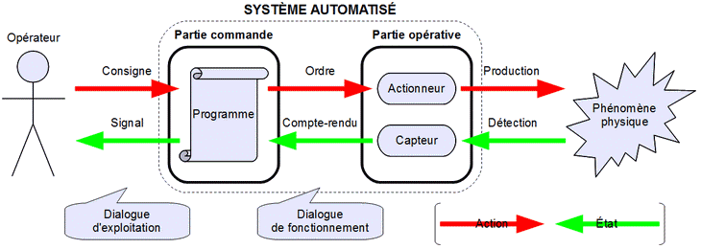

**3.3. Exemple**

Décomposition des échanges d'informations dans un système d'ascenseur :

* **Consigne :** une personne appuie sur le bouton pour appeler la cabine.
* **Ordre :** le moteur doit se déclencher pour déplacer la cabine.
* **Phénomène physique :** la cabine monte ou descend.
* **Compte-rendu :** un capteur détecte le mouvement de la cabine.
* **Signal :** un voyant lumineux indique le sens de déplacement de la cabine.

[Haut](http://www.techno-logique.com/AUT-systemes-automatiques.shtml#entete)

**4. Modes de commande**

Un système automatique peut exécuter une suite d'opérations en **cycle ouvert** ou en **cycle fermé**.

**4.1. Cycle ouvert**

En cycle ouvert, les tâches s'enchainent et se répètent continuellement sans aucune vérification.

C'est le cas des feux de carrefour fonctionnant de la même façon jour et nuit, sans tenir compte du trafic ni de la présence de piétons.

**4.2. Cycle fermé**

En cycle fermé, les tâches ne se déclenchent que lorsque c'est nécessaire, en prenant en compte l'état de l'environnement.

C'est le cas d'un passage à niveau dont la barrière ne se lève que si le train est bien passé.

[Haut](http://www.techno-logique.com/AUT-systemes-automatiques.shtml#entete)

**5. Evaluations**

icoqcm[Les systèmes automatiques](http://www.techno-logique.com/QCM-systemes-automatiques.shtml)

icoqcm[Capteurs et actionneurs (1)](http://www.techno-logique.com/QCM-capteurs-actionneurs-1.shtml)

icoqcm[Capteurs et actionneurs (2)](http://www.techno-logique.com/QCM-capteurs-actionneurs-2.shtml)